**Administration réseau**

Ce TP aura pour objectif d'étudier les éléments essentiels à l’administration réseau à partir de la ligne de commande

***Partie 1 : Gérer les paramètres réseau à l'aide***

***De la commande nmcli***

**Exercice 1 :**

1. Exécuter la commande **nmcli dev status** pour afficher l'état de tous les périphériques réseau.
2. Exécuter la commande **nmcli con show** pour afficher une liste de toutes les connexions. Pour répertorier uniquement les connexions actives, ajoutez l'option **--active**.

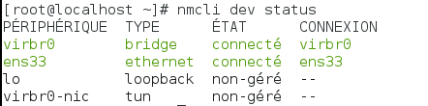

1. Pour répertorier les paramètres actuels d'une connexion, exécutez la commande **nmcli con show name**.

**# nmcli con show ens33**

1. A l’aide de la commande **nmcli dev disconnect device,** déconnecter le périphérique d'interface réseau (ens33 dans ce cas). Il est possible d’utiliser une abréviation pour la commande.

**# nmcli dev dis ens33**

1. A l’aide de la **nmcli con up name,** activer la connexion ens33.

**# nmcli con up ens33**

1. A l’aide de la commande **nmcli con add** ajouter une nouvelle connexion nommée **eno2** pour l'interface **eno2**, qui obtient des informations de réseau IPv4 à l'aide de DHCP.

**# nmcli con add con-name eno2 type ethernet ifname eno2**

1. A l’aide de la commande **nmcli con add,** créer une connexion **eno3** pour le périphérique **eno3** avec une adresse IPv4 statique, en utilisant l'adresse IPv4 et le préfixe réseau 192.168.0.5/24 et la passerelle par défaut 192.168.0.254.

**# nmcli con add con-name eno3 type ethernet ifname eno3 ip4 192.168.0.5/24 gw4 192.168.0.254**

1. Visualisez les paramètres actuels de la connexion à l’aide de la commande **nmcli con show eno3** et vérifier la configuration dans le fichier **/etc/sysconfig/network-scripts/ ifcfg-eno3.**
2. Modifier les paramètres de la connexion eno3 à l’aide de la commande **nmcli con mod name** en configurant l'adresse IPv4 sur 192.0.2.2/24 et la passerelle par défaut sur 192.0.2.254.

**# nmcli con mod eno3 ipv4.addresses 192.0.2.2/24**

**# nmcli con mod eno3 ipv4.gateway 192.0.2.254**

1. Visualisez les nouveaux paramètres de la connexion à l’aide de la commande **nmcli con show eno3** et vérifier la configuration dans le fichier /**etc/NetworkManager/system-connections/ ifcfg-eno3.**
2. A l’aide de la commande **nmcli con del name**, supprimer la connexion nommée **eno3.**
3. Créer une connexion **eno4** pour le périphérique **eno4** avec des adresses statiques IPv6 et IPv4 en utilisant l'adresse IPv6 et le préfixe de réseau 2001: db8: 0: 1 :: c000: 207/64 et la passerelle IPv6 par défaut 2001: db8: 0: 1 :: 1, et l'adresse IPv4 et le préfixe réseau

192.0.2.7/24 et passerelle IPv4 par défaut 192.0.2.1.

**# nmcli con add con-name eno4 type ethernet ifname eno4 ip6 2001:db8:0:1::c000:207/64 gw6 2001:db8:0:1::1 ip4 192.0.2.7/24 gw4 192.0.2.1**

***Partie 2 : conversion d’un réseau de DHCP vers une configuration statique.***

**Remarque :**

Les instructions de cet exercice sont écrites en supposant que votre interface réseau a l'adresse MAC 52: 54: 00: 00: fa: 0a et elle est nommée ens3.

**Exercice 2 :**

1. Utilisez la commande **ip link** pour vérifier la configuration de votre interface réseau. *(si votre système a un nom d'interface différent, utilisez-le à la place de ens3 pour le reste de l'exercice).*
2. Afficher toutes les connexions.
3. Afficher uniquement les connexions actives.
4. Affichez tous les paramètres de configuration de la connexion active.
5. Afficher l'état de périphérique
6. Affichez les paramètres de périphérique ens3.

C:\Users\TEK-UP\Desktop\networking\3.PNG

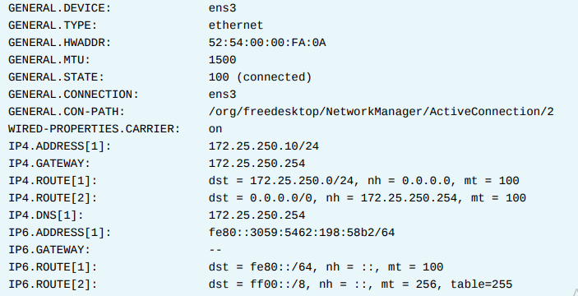

1. Créez une connexion statique avec la même adresse IPv4, le même préfixe réseau et la même passerelle par défaut. Nommez la nouvelle connexion **static-ens3**.
2. Modifiez la nouvelle connexion **static-ens3** pour ajouter la configuration de DNS toujours en utilisant la même configuration utilisée par **ens3.**
3. Afficher toutes les connexions
4. Affichez les connexions actives.
5. Activez la nouvelle connexion **static-ens3 (nmcli con up "static-ens3")**
6. Vérifiez la nouvelle connexion active.
7. Maintenant, on va Tester la connectivité à l'aide de la nouvelle configuration.
8. Vérifiez l'adresse IP.
9. Vérifiez la passerelle par défaut.
10. Envoyez un ping à l'adresse DNS.
11. Désactivez le démarrage automatique de la connexion **ens3** au démarrage de la machine.
12. Désactiver la connexion static-ens3
13. Activer la connexion ens3

Exercice 3 :

Dans cet exercice, nous considérons le réseau 192.168.2.0/24. Créez deux machines nommées mach1 et mach2 avec des adresses ip statiques dans le réseau 192.168.2.0. Assurez vous que les deux machines peuvent communiquer ensemble.

***Partie 3 : Gérer les paramètres réseau à l'aide des fichiers de configuration.***

**Remarque :**

Cet exercice suppose que le périphérique réseau à l'adresse MAC 52: 54: 00: 00: fa: 0a et il est nommé ens3, et que sa connexion active est également nommée ens3.Aussi, il est géré par le fichier **/etc/NetworkManager/system-connections/ ifcfg-ens3.**

1. Utilisez la commande **ip link** pour vérifier la configuration de votre interface réseau. *(si votre système a un nom d'interface différent, utilisez-le à la place de ens3 pour le reste de l'exercice).*
2. Afficher uniquement les connexions actives.
3. Visualiser le contenu de fichier **/etc/NetworkManager/system-connections/ifcfg-ens3**
4. En tant qu'utilisateur root, éditez le fichier **/etc/NetworkManager/system-connections/ ifcfg-ens3** pour ajouter une adresse supplémentaire de 10.0.1.1/24.

**echo "IPADDR1=10.0.1.1" >> /etc/NetworkManager/system-connections/ifcfg-ens3**

1. Ajoutez une entrée au fichier pour spécifier le préfixe réseau.

**echo "PREFIX1=24"** >> **/etc/NetworkManager/system-connections/ifcfg-ens3**

1. Activez la nouvelle adresse.
2. Recharger les modifications de configuration (**nmcli con reload**)
3. Redémarrez la connexion avec les nouveaux paramètres. **(nmcli con up "ens3")**
4. Vérifiez la nouvelle adresse IP**. ( ip addr show ens3)**

***Partie 4 : Configuration de host name***

1. Afficher le nom d'hôte actuel
2. Afficher l'état du nom d'hôte
3. Affichez le fichier de configuration fournissant le nom d'hôte au démarrage de système (/etc/hostname).
4. Modifiez le nom d'hôte mylocalhost.tekup

**hostnamectl set-hostname mylocalhost.tekup**

1. Afficher le nouveau nom d'hôte
2. Afficher l'état du nouvel hôte
3. Modifier temporairement le nom d'hôte en utilisant le nom **tic.tekup**

**hostname tic.tekup**